ЭВМ и периферийные устройства
(Организация вычислительных систем)

Лекция 8

Сопроцессоры

В лекции рассматриваются способы обмена информацией между ЦП и сопроцессором, функции математического сопроцессора и особенности программирования ПЭВМ с сопроцессором. Рассматривается структура сопроцессоров семейства Intel x87 и блока вещественной арифметики (FPU) процессоров Pentium, а также организация сопроцессорного интерфейса ЦП семейства Motorola MC680х0.

Сопроцессоры. Способы обмена информацией между ЦП и сопроцессором
Сопроцессор - это специализированная интегральная схема, которая работает в содружестве с ЦП, но менее универсальна. В отличие от ЦП, сопроцессор не имеет счетчика команд. Сопроцессор предназначен для выполнения специфического набора функций, например: выполнение операций с вещественными числами - математический сопроцессор, подготовка графических изображений и трехмерных сцен - графический сопроцессор, цифровая обработка сигналов - сигнальный сопроцессор и др.
Использование сопроцессоров с различной функциональностью позволяет решать проблемы широкого круга:
- обработка экономической информации;
- моделирование;
- графические преобразования;
- промышленное управление;
- системы числового управления;
- роботы;
- навигация;
- сбор данных и др.
Можно выделить два способа обмена информацией между ЦП и сопроцессором:
- прямое соединение входных и выходных портов (ЦП имеет специальный интерфейс для взаимодействия с сопроцессором);
- с обменом через память (обмен информацией между ЦП и сопроцессором происходит благодаря доступу сопроцессора к оперативной памяти через системную магистраль).

Математический сопроцессор: основные функции
Один из наиболее распространенных типов сопроцессоров - математический сопроцессор. Математический сопроцессор предназначен для быстрого выполнения арифметических операций с плавающей точкой, предоставления часто используемых вещественных констант (, log₂10, log₂e, ln2, :), вычисления тригонометрических и прочих трансцендентных функций (tg, arctg, log, ...).
Большинство современных математических сопроцессоров для представления вещественных чисел используют стандарт IEEE 754-1985 "IEEE¹⁾ Standard for Binary Floating-Point Arithmetics". Старший разряд двоичного представления вещественного числа всегда кодирует знак числа. Остальная часть разбивается на две части: экспоненту и мантиссу. Вещественное число вычисляется как: (-1)^{S}·2E·M, где S - знаковый бит числа, E - экспонента, M - мантисса. Если 1M<2, то такое число называется нормализованным. При хранении нормализованных чисел сопроцессор отбрасывает целую часть мантиссы (она всегда 1), сохраняя лишь дробную часть. Экспонента кодируется со сдвигом на половину разрядной сетки, таким образом, удается избежать вопроса о кодировании знака экспоненты. Т.е. при 8-битной разрядности экспоненты код 0 соответствует числу -127, 1 - числу -126, ..., 255 числу +126 (экспонента вычисляется как код 127).
Стандарт IEEE-754 определяет три основных способа кодирования (типа) вещественных чисел.
Таблица 8.1. Типы (способы кодирования) вещественных чисел
Тип | Диапазон значений(по модулю) | Двоичное представление
вещественное ординарной точности (single precision) - 32 бит | 1,18·10⁻³⁸... 3,40·10³⁸ | 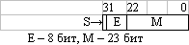
вещественное двойной точности (double precision) - 64 бит | 2,23·10⁻³⁰⁸... 1,79·10³⁰⁸ | 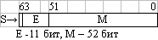
вещественное расширенной точности (extended precision) - 80 бит | 3,37·10⁻⁴⁹³²... 1,18·10⁴³⁹² | 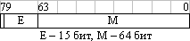
Приведем пример кодирования вещественного числа 178,625:
178,62510 = 128 + 32 + 16 + 2 + 0,5 + 0,125 =
= 1·2⁷ + 0·2⁶ + 1·2⁵ + 1·2⁴ +
+ 0·2³ + 0·2² + 1·2¹ + 0·2⁰ +
+ 1·2⁻¹ + 0·2⁻² + 1·2⁻³ = 10110010,101₂
Для представления этого числа в соответствии с IEEE-754 его нужно нормализовать (привести в экспоненциальный вид):
1,78625E₁₀2 = 1,0110010101E₂111
В формате вещественного числа одинарной точности оно будет представлено так:
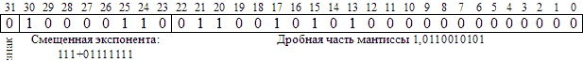
Следует отметить, что не все возможные комбинации такого представления соответствуют нормализованным вещественным числам. В общем случае все множество двоичных комбинаций делится на следующие классы (табл. 8.2):
- нормализованные вещественные числа со знаком;
- денормализованные вещественные числа со знаком;
- ноль со знаком;
- бесконечность со знаком;
- нечисла (NaN - not a number).
Таблица 8.2. Представление чисел и нечисел на примере IEEE-754 single precision
Тип | Двоичное представление
Ноль со знаком | 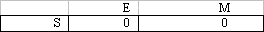
Денормализованное вещественное число со знаком
Нормализованное вещественное число со знаком | 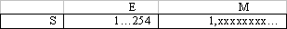
Бесконечность со знаком | 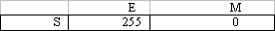
Нечисло | 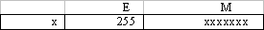

Математические сопроцессоры фирмы Intel
Современные процессоры архитектуры IA-32 содержат блок операций с вещественными числами (Floating Point Unit - FPU). Функционирование этого блока во многом основано на архитектуре первого представителя семейства математических сопроцессоров Intel - 8087.
Сопроцессор 8087 был разработан в 1980 г. Структура сопроцессора 8087 показана на рис. 8.1. В схеме сопроцессора 8087 можно выделить две подсистемы: устройство шинного интерфейса и устройство с плавающей точкой. Развитием этого семейства стал сопроцессор 80287, созданный в 1985 году. Основные изменения произошли только в устройстве шинного интерфейса. В отличие от 8087, сопроцессор 80287 не имеет доступа к шине адреса, поэтому все обращения к памяти выполняет ЦП. В сопроцессоре 80387 изменения коснулись устройства с плавающей точкой: изменилась схема обработки ошибок, а также был реализован больший набор трансцендентных функций.
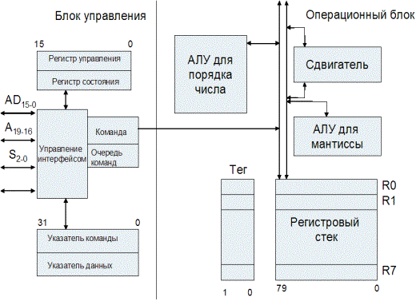
Рис. 8.1. Структура сопроцессора 8087
Выпуск очередного поколения ЦП фирмы Intel ознаменовался внедрением блока вещественной арифметики в структуру ЦП. Первым таким представителем семейства процессоров стал i486DX.
В пятом поколении процессоров интеграция блока FPU в суперскалярную архитектуру позволила значительно повысить эффективность выполнения операций с вещественными числами. Блок FPU может выполнять одну операцию с плавающей точкой в каждом такте или же получать и одновременно выполнять 2 команды с плавающей точкой, одной из которых должна быть команда обмена. Команды с плавающей точкой проходят по целочисленному конвейеру (обычно только по U-конвейеру - 5 ступеней) и передаются на исполнительные ступени конвейера FPU (3 ступени). В целом же, несмотря на то, что блок FPU интегрирован в центральный процессор, этот блок работает независимо и одновременно с устройством целочисленных вычислений.
Дальнейшее развитие этого семейства сопровождалось дополнением набора команд блока FPU специальными функциональными подмножествами: MMX, SSE, SSE2.
В целом базовая программная модель всех перечисленных сопроцессоров и блока FPU у IA-32 сходная (рис. 8.2): регистровый стек (восемь 80-битных регистров R0-R7), слово тегов, регистр управления, регистр состояния, указатель команды и указатель данных.
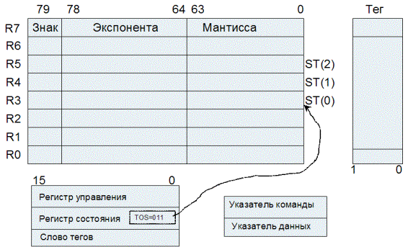
Рис. 8.2. Программная модель сопроцессоров семейства Intel х87
Для хранения данных в сопроцессоре предназначены регистры R0-R7. Эти регистры организованы в стек, и доступ к ним производится относительно вершины стека - ST. Номер регистра, соответствующего вершине стека, хранится в регистре состояния (поле TOS). Как и у ЦП, стек сопроцессора растет к регистрам с меньшими адресами. Команды, которые производят запоминание и извлечение из стека, передают данные из текущего регистра ST, а затем производят инкремент поля TOS в регистре состояния. Многие команды сопроцессора допускают неявное обращение к вершине стека, обозначаемой ST или ST(0). Для указания i-го регистра относительно вершины используется обозначение ST(i), где I = 0,:,7. Например, если поле TOS регистра состояния содержит значение 0112 (вершиной стека является регистр R3), то команда FADD ST,ST(2) суммирует содержимое регистров R3 и R5. Стековая организация упрощает программирование подпрограмм, допуская передачу параметров в регистровом стеке сопроцессора.
Старший байт регистра состояния содержит:
- Бит занятости B (бит 15), сигнализирующий, свободен ли сопроцессор (B=0) или занят выполнением численной команды (B = 1). Команды сопроцессора, которые используют регистровый стек, требуют, чтобы перед началом их выполнения сопроцессор не был занят. В FPU этот бит дублирует значение флага сигнализации особого случая.
- Поле TOS "Top-Of-the-Stack" (биты 11-13), которое содержит номер регистра, являющегося логической вершиной стека. При помещении в регистровый стек нового числа это значение уменьшается. Если это поле достигает значения 0, возможны две ситуации: произойдет заворачивание стека на регистры с большими номерами (т.е. R7) или, если заворачивание приведет к затиранию несохраненного значения, возникнет особый случай сопроцессора "переполнение стека".
- 4 бита кода условия (биты 14, 10, 9, 8), аналогичные флажкам состояния FLAGS у IA-32, отражающие результат арифметических операций. Эти флажки могут быть использованы для условных переходов.
Младший байт регистра состояния содержит флажки особых случаев сопроцессора: переполнение стека, потеря точности, потеря значащих разрядов, численное переполнение, деление на ноль, денормализация, недействительная операция. Если соответствующий особый случай возник и не был замаскирован (в слове управления), это приведет к генерации центральным процессором особого случая сопроцессора (#16).
Младшее слово регистра управления содержит биты масок особых случаев. Сопроцессор допускает индивидуальное маскирование особых случаев. Если тот или иной особый случай замаскирован, при возникновении соответствующей ситуации сопроцессор выполняет некоторые заранее определенные внутренние действия, которые зачастую приемлемы для большинства применений. Например, если замаскирован особый случай деления на ноль, то выполнение операции 85,32/0 даст результат + ∞.
Старшее слово регистра управления содержит два поля: управление точностью PC (биты 8 и 9) и управление округлением RC (биты 10 и 11). Биты управления точностью можно использовать для понижения точности вычислений. По умолчанию используется расширенная точность (PC = 11₂), можно также использовать двойную точность (PC = 10₂) и одинарную точность (PC = 002) по стандарту IEEE-754.
Если результат численной операции не может быть точно представлен в выбранном формате, сопроцессор выполняет округление в соответствии с полем RC (табл. 8.3). По умолчанию RC = 00. В примерах в табл. 7.3 сделана попытка представить числа +2,23 и +2,05 в виде двоичных вещественных чисел с 3-битной дробной частью мантиссы. В этом формате нельзя подобрать точное двоичное значение для этих чисел. Ближайшие к ним представимые числа - +2,00 (+1,000E₂1) и +2,25 (+1,001E₂1).
Таблица 8.3. Режимы округления сопроцессоров Intel x87
RC | Режим | Пример 1  1,000E₂1 < 2,23E₁₀0 < 1,001E₂1  -1,001E₂1 < -2,23E₁₀0 < -1,000E₂1 | Пример 2  1,000E₂1 < 2,05E₁₀0 < 1,001E₂1  -1,001E₂1 < -2,05E₁₀0 < -1,000E₂1
00 | Округление к ближайшему (или четному) | 2,23E₁₀0 ≈ 1,001E₂1  -2,23E₁₀0 ≈ -1,001E₂1 | 2,05E₁₀0 ≈ 1,000E₂1  -2,05E₁₀0 ≈ -1,000E₂1
01 | Округление вниз (к ∞) | 2,23E₁₀0 ≈ 1,000E₂1  -2,23E₁₀0 ≈ -1,001E₂1 | 2,05E₁₀0 ≈ 1,000E₂1  -2,05E₁₀0 ≈ -1,001E₂1
10 | Округление вверх (к +∞) | 2,23E₁₀0 ≈ 1,001E₂1  -2,23E₁₀0 ≈ -1,000E₂1 | 2,05E₁₀0 ≈ 1,001E₂1  -2,05E₁₀0 ≈ -1,000E₂1
11 | Округление к нулю (усечение) | 2,23E₁₀0 ≈ 1,000E₂1  -2,23E₁₀0 ≈ -1,000E₂1 | 2,05E₁₀0 ≈ 1,000E₂1  -2,05E₁₀0 ≈ -1,000E₂1
Регистр тегов содержит 8 тегов - признаков, характеризующих содержимое соответствующего численного регистра сопроцессора. Тег может принимать следующие значения:
00 - в регистре находится действительное число;
01 - нулевое число в регистре;
10 - недействительное число (бесконечность, денормализованное число, нечисло);
11 - пустой регистр.
Сопроцессор использует теги, чтобы определить переполнение или опустошение стека. Если при помещении в стек очередного числа окажется, что декрементированный TOS указывает на непустой регистр (соответствующий тег не равен 11₂), сопроцессор сигнализирует о переполнении стека. Если при извлечении из стека числа окажется, что инкрементированный TOS указывает на пустой регистр (соответствующий тег равен 11₂), сопроцессор сигнализирует об опустошении стека.
Указатель команд и указатель данных содержат логические адреса (селектор сегмента и смещение) последней команды и ее операнда. (это 32-битные регистры у 8087 и 80287 и 48-битные - у 80387 и FPU). Эта информация используется обработчиком особых случаев сопроцессора.
Для команд сопроцессора выделена группа кодов, начинающаяся с 11011ххх. В ассемблерах мнемоники команд сопроцессора начинаются с "F": FADD (сложение), FCOM (сравнение), FCOS (косинус), FDIV (деление) и т.п.
Параллельная работа ЦП и сопроцессора ставит перед программистом проблемы синхронизации. Например:
mem DW 0
:
FILD mem
INC mem
FSQRT
В данном примере, команда FILD преобразует 16-битное целое число в памяти в формат сопроцессора и сохраняет его в ST, затем целочисленная команда INC увеличивает это значение на 1, после чего сопроцессор вычисляет квадратный корень ST (FSQRT).
Для внешних сопроцессоров (8087, 80287, 80387) ЦП начнет выполнять команду INC раньше, чем сопроцессор закончит FILD, а, следовательно, в стек сопроцессора может попасть неверное значение. Встроенный блок FPU у IA-32 лишен этого недостатка, т. к. ЦП отслеживает обращения к памяти и не начнет выполнять целочисленную команду, если она обращается к ячейке памяти, с которой в данный момент работает блок FPU. Однако остается нерешенной другая проблема. Если при выполнении инструкции FPU возникает ситуация, соответствующая одному из незамаскированных особых случаев, FPU прекращает выполнение инструкции и сигнализирует об особом случае. Однако соответствующее исключение процессора будет вызвано только при очередном обращении процессора к блоку FPU, а до этого момента целочисленный блок может изменить ячейку памяти, значение которой привело к исключению, так что обработчик исключения не сможет правильно интерпретировать причину особого случая.
Описанная ситуация говорит о необходимости использовать в таких случаях средства синхронизации. Например, команда FWAIT приостанавливает работу целочисленного устройства до тех пор, пока не будет завершена работа выполняемой сопроцессором инструкции или не будет вызвано исключение, если при выполнении последней инструкции FPU возник особый случай. Для этих же целей можно использовать любую другую инструкцию сопроцессора, кроме специальных "неожидающих" инструкций: FNINIT - сброс сопроцессора без ожидания, FNSTCW/FNSTSW - сохранение регистра управления/состояния без ожидания, FNCLEX - сбросить флаги особых случаев без ожидания, FNSAVE/FNSTENV - сохранение состояния (контекста) сопроцессора без ожидания.
Таким образом, для решения проблемы синхронизации приведенный выше пример следует переписать так:
FILD mem
FSQRT
INC mem

Математические сопроцессоры для ЦП фирмы Motorola
Для своих ЦП MC680x0 фирма Motorola разработала специальный сопроцессорный интерфейс (рис. 8.3). Интерфейс сопроцессора отличается от, например, интерфейса периферийного устройства тем, что сопроцессор добавляет в систему новые инструкции, дополнительные регистры и типы данных, которые обычно не предусматриваются программной моделью целочисленного устройства ЦП. Тем не менее, коммуникационный протокол между ЦП и сопроцессором прозрачен для программиста, т.к. реализован аппаратно. Этот коммуникационный протокол слабо привязан к архитектуре ЦП, так что любой сопроцессор, реализующий данный протокол, может быть использован в системе с ЦП MC680x0. В то же время архитектура ЦП этого семейства свободна от каких-либо априорных предположений о возможностях сопроцессора. Это, очевидно, дает определенную свободу при построении систем с сопроцессором на основе ЦП MC680x0.
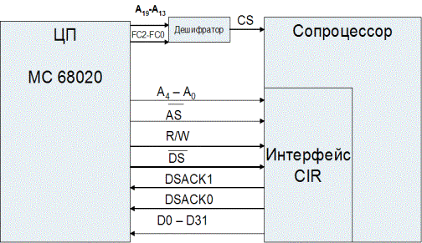
Рис. 8.3. Сопроцессорный интерфейс MC680х0
Обмен информацией между процессором и сопроцессором происходит через внешнюю шину ЦП, не привлекая специальных сигнальных линий:
- A₁₉-A₁₃ - определяют операцию и тип сопроцессора;
- FC2-FC0 - передают функциональный код (статус) сопроцессора;
- А₄-А₀ - передают номер регистра интерфейса CIR;
- AS-строб адреса (показывает достоверность адреса на шине адреса);
- DS-строб данных;
- R/W-определяет направление пересылки;
- DSACK1, DSACK2 - подтверждают пересылку и размер операнда (служат для определения пересылки и динамического определения ширины шины данных).
При этом некоторые модели ЦП, например MC68020, допускают для сопроцессора асинхронные циклы шины, так что ЦП и сопроцессор могут работать на разных частотах, сбалансировав, таким образом, свою производительность.
Коммуникационный протокол для передачи сопроцессору инструкций для выполнения использует группу интерфейсных регистров - CIR (Coprocessor Interface Registers). Через эти же регистры сопроцессор сообщает ЦП о своем состоянии (табл. 8.4).
Таблица 8.4. Регистры сопроцессорного интерфейса (CIR)
Адрес | Назначение
 | 31 16 | 15 0
$00 | Регистр ответа | Регистр управления
$04 | Регистр сохранения | Регистр восстановления
$08 | Слово операции | Регистр команды
$0C | резерв. | Регистр условия
$10 | Регистр операнда
$14 | Регистр выбора | резерв.
$18 | Регистр адреса инструкции
$1C | Регистр адреса операнда
Программная модель сопроцессоров Motorola MC68881/MC68882, реализующих описанный выше сопроцессорный интерфейс, соответствует стандарту IEEE-754, а поэтому весьма схожа с программной моделью сопроцессоров семейства Intel x87.

Практическое задание № 1
- Используя изученный выше теоретический материал разработать тест, состоящий из вопросов и 3-4 ответов на каждый вопрос с указанием правильных ответов (курсивом). Количество вопросов определяется объемом учебного материала и рассчитывается в соответствии с принципом: на каждую страницу материала формулируется 1 вопрос.
- Подготовить презентацию по теме лекции.
- Составить терминологический словарь по теме лекции.
- Подготовить компендиум по теме лекции.
- Подготовить аналитические материалы для написания научной статьи/реферата по теме лекции.
- Разработать структуру таблицы межпредметных связей по теме лекции.
- Заполнить таблицу межпредметных связей по теме лекции.
- Разработать проект, структуру и содержание программы/алгоритма/демонстрационно-технологического стенда по теме лекции.
- Разработать макет и структуру учебного информационного ресурса по теме лекции.
- Разработать проект и содержание учебной деловой игры по теме лекции.
- Разработать проект и содержание учебного веб-квеста по теме лекции.

Практическое задание № 2
1. Ответить на вопросы
- Что такое сопроцессор?
- Назовите основные способы обмена информацией между процессором и сопроцессором.
- Перечислите функции математического сопроцессора.
- Опишите форматы чисел с плавающей точкой по стандарту IEEE-754.
- Назовите основное отличие структуры сопроцессора 8087 от 80287.

